附件2

会场位置及交通

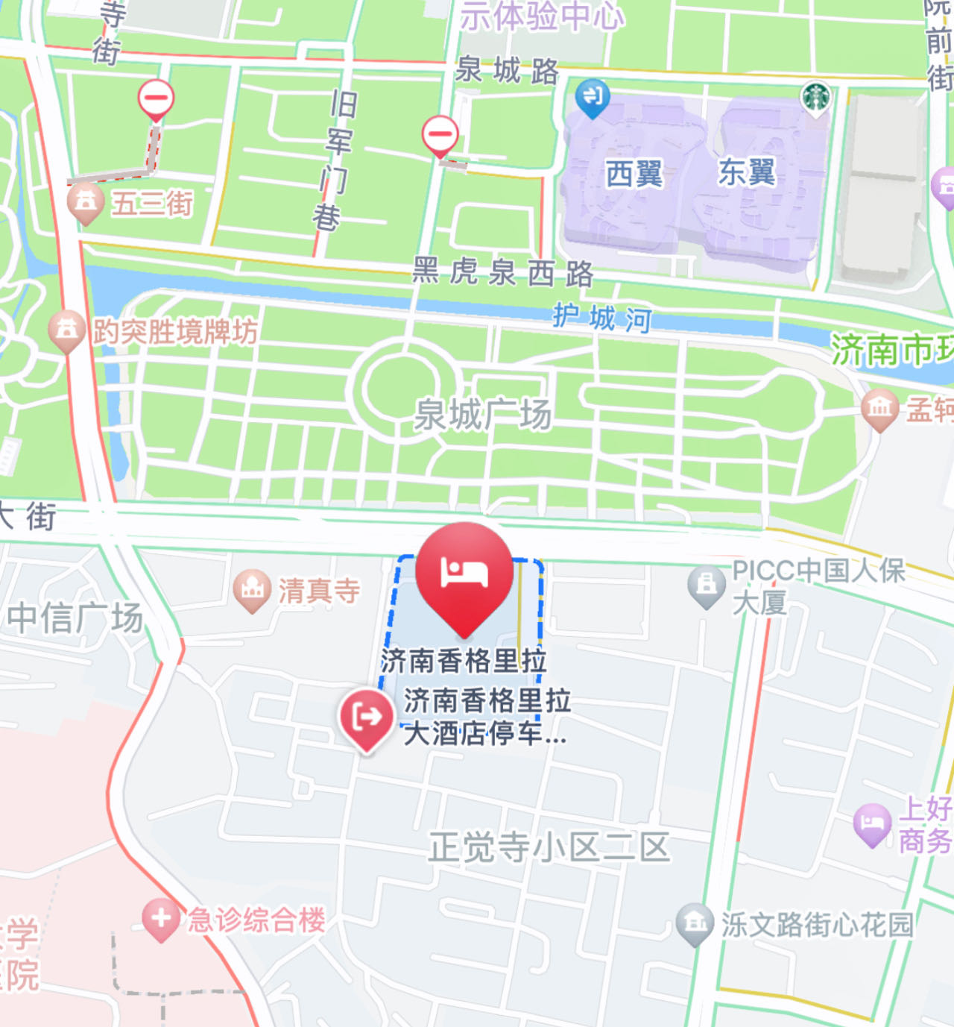

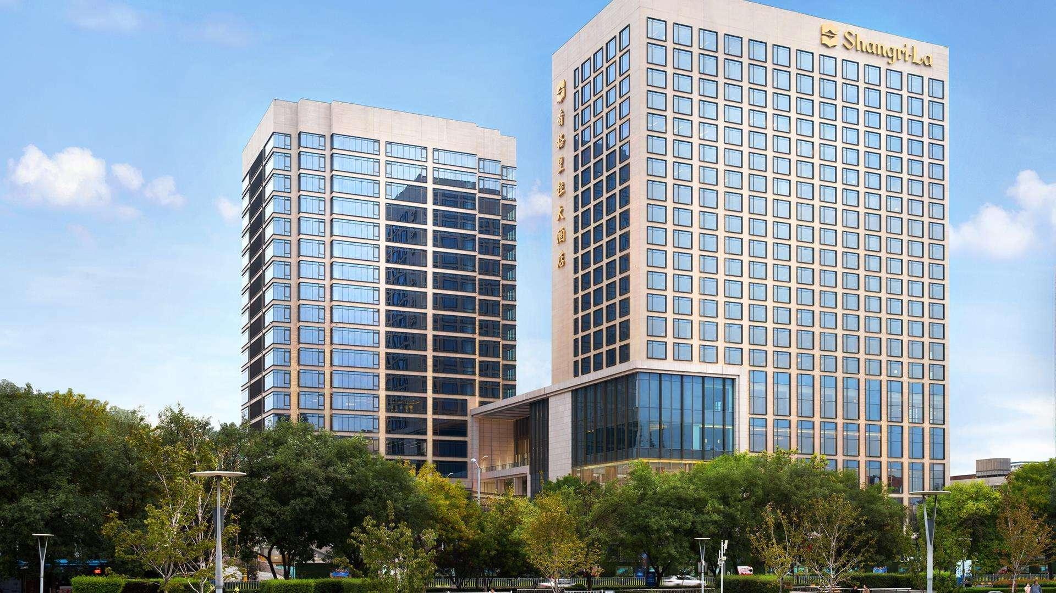

## **酒店地址：**山东省济南市历下区泺源大街106号

**行程路线**

## **1.遥墙国际机场**驾车距离37.8公里,约50分钟；

## **2.济南站**驾车距离5.3公里,约23分钟；

## **3.大明湖站**驾车距离3.8公里,约16分钟。